APSTIPRINU
Valsts ugunsdzēsības un glābšanas dienesta
Rīgas reģiona pārvaldes priekšnieks
pulkvedis Andrejs Vasiļevskis

2023. gada 6.jūlijs

Valsts ugunsdzēsības un glābšanas dienesta
Rīgas reģiona pārvaldes
sacensības ugunsdzēsības sportā
“Brašais ugunsdzēsējs”

nolikums

Sacensības tiek rīkotas atbilstoši Ugunsdzēsības sporta starptautiskajiem sacensību noteikumiem un šī nolikumā noteiktajām prasībām.

Sacensību mērķis un uzdevumi.
Noteikt sportisko meistarību un rezultātus ugunsdzēsības sporta disciplīnā “Izvēršanās no motorsūkņa”.
Stimulēt sportisko sasniegumu uzlabošanu.

Sacensību vieta un laiks:
Sacensības notiks 2023. gada 9.augustā plkst. 10.00, Rīgā, Lucavsalas dienvidu daļā.

Sacensību organizācija un vadība:
Sacensības rīko un vada Valsts ugunsdzēsības un glābšanas dienesta (turpmāk - VUGD) Rīgas reģiona pārvalde (turpmāk - RRP), Latvijas Ugunsdzēsības sporta federācija.
Ar ugunsdzēsēju aprīkojumu disciplīnai „Izvēršanās no motorsūkņa” (motorsūkni FOX III, spiedvadus, sūcvadus ar sūckurvjiem, stobrus un dalītājus) nodrošina Zemgales reģiona pārvalde, Vidzemes reģiona pārvalde, Kurzemes reģiona pārvalde, Rīgas reģiona pārvalde (motorsūkni FOX III un FOX IV) un Latgales reģiona pārvalde (izņemot motorsūkni).
Komandām atļauts startēt ar savu aprīkojumu.
Sacensību galvenais tiesnesis – Ivo Bendrats.

Dalībnieki:
Sacensībās piedalās komandas šādās grupās:
- VUGD struktūrvienību komandas,
- iestāžu, organizāciju un komercsabiedrību ugunsdrošības, ugunsdzēsības un glābšanas dienesti, pašvaldību ugunsdrošības, ugunsdzēsības un glābšanas dienesti, brīvprātīgo ugunsdzēsēju organizācijas,
- sieviešu komandas,
- jauniešu (zēnu) komandas,
- jauniešu (meiteņu) komandas.

Katram sacensību dalībniekam atļauts startēt tikai vienā komandā.
1., 2. grupā – komandā 7 dalībnieki un viens komandas pārstāvis,
3.grupā – komandā 7 dalībnieki un viens komandas pārstāvis,
4.grupā – komandā 6 dalībnieki un viens komandas pārstāvis,
5.grupā – komandā 6 dalībnieki un viens komandas pārstāvis.
Sacensību komandu starta kārtību nosaka pēc izlozes.
1.grupas komandās drīkst startēt tikai attiecīgajā struktūrvienībā strādājošie,
2.grupas komandās – dalībnieki ne jaunāki par 18 gadu vecumu,
4.grupas komandās – dalībnieku vecums līdz 18 gadiem (ieskaitot), 5.grupas komandās – dalībnieku vecums līdz 18 gadiem (ieskaitot).

Sacensību programma:
09:30 – 09:55 - Dalībnieku reģistrācija.
10:00 – Sacensību atklāšana.
10:20 – Sacensību sākums.
Apbalvošana – pēc sporta veidu rezultātu apkopošanas.

Sacensību dalībnieku tērps un uzkabe:
1. un 2.grupas komandas startē – ugunsdzēsēju speciālajā aizsargtērpā, ugunsdzēsēju ķiverēs, zābakos un josta (bez karabīnes), ugunsdzēsēju cimdi.
3., 4. un 5.grupas komandas startē garajos treniņtērpos un sporta apavos bez naglām, ķivere un josta (bez karabīnes),

Vērtēšana:
Komandu rezultāti tiek vērtēti, katrā grupā atsevišķi. Ja disciplīnā, vairākām komandām, ir vienāds laiks, augstāku vietu ieņem komanda, kura startējusi agrāk.
Sacensību norises kārtība tiks noteikta sacensību dienā atkarībā no pieteikto komandu skaita.

Protesti:
Ja komandu dalībniekiem vai pārstāvjiem rodas kādi jautājumi vai šaubas par sacensību gaitas pareizību, kā arī gadījumos, kad atsevišķu tiesnešu lēmumiem nav pietiekama pamata, komandu pārstāvji var vērsties pie galvenā tiesneša, vai vecākā tiesneša ar ziņojumiem vai protestiem.
Protestus iesniedz galvenajam tiesnesim līdz attiecīgā rezultāta oficiālajam ziņojumam. Lēmumu sakarā ar protestu pieņem līdz nākamajam skrējienam. Ja tas nav iespējams, komandai, par kuru ir iesniegts ziņojums vai protests, var atļaut piedalīties sacensībās nosacīti. Protesti ir noformējami un iesniedzami rakstiski.
Lēmumu sakarā ar protestu noformē rakstiski kā galvenā tiesneša slēdzienu vai galvenās tiesnešu kolēģijas sēdes protokolu.

Apbalvošana:
Katrā grupā ar diplomiem un kausiem tiek apbalvotas labākās trīs komandas. Labākā komanda katrā grupā tiek apbalvota ar ceļojošo kausu. Ja ceļojošo kausu komanda izcīna 3 gadus pēc kārtas, kauss paliek komandas īpašumā.

Pieteikumu iesniegšanas termiņi un kārtība.
Par komandas piedalīšanos sacensībās nosūtīt līdz 2023.gada 4.augustam pieteikumu (pielikums Nr.4) iesūtot uz e-pastu: ivo.bendrats@vugd.gov.lv
Komandu dalībnieku parakstīti oriģinālu pieteikumi iesniedzami sacensību vietā, 2023.gada 9.augsta līdz plkst. 09.55.
Dalībnieki ar parakstu pieteikuma veidlapā apstiprina, ka veselības stāvoklis atbilst sacensību prasībām un to, ka tiks ievērotas darba aizsardzības prasības.

Sacensību noteikumi:

Izpildes kritēriji sporta disciplīnā „Izvēršanās no motorsūkņa”
1. un 2.grupas (Pielikums Nr.1a), (vīriešiem)

Disciplīnā izvēršanās no motorsūkņa izmanto motorsūkni ROSENBAUER FOX IV ar elektrostartera piedziņu un sekojošo aprīkojumu:

1. | Sūcvadi | 2 gab. | Ø 100 – 110 mm | 2,5 m 2 (± 5 cm)
2. | Sūckurvis | 1 gab. | Ø 100 – 110 mm
3. | Spiedvadi | 3 gab. | Ø 75 - 77 mm | 20 (± 1 m)
4. | Spiedvadi | 4 gab. | Ø 51 - 52 mm | 20 (± 1 m)
5. | Trīszaru dalītājs | 1 gab.
6. | Nenoslēdzami stobri | 2 gab. | Ø 51 - 52 mm | Ø 12- 13 mm
7. | Atslēgas | 2 gab.
8. | Aprīkojuma paliktnis | 1 gab. |  | 2 x 2 m
9. | Ūdens tilpne | 1 gab. | nemazāk  1000 l | H = 800 mm  L = 1200 mm  D = 1100 mm
10. | Mērķi | 2 gab. | tilpums 10 l

Visiem Spiedvadu komplektiem jābūt vienāda garuma.
Mērķa tilpums (vairāk nekā 10 l.) ir izgatavots no caurspīdīga materiāla.
Pa kreisi 4 metru attālumā no aprīkojuma paliktņa malas tiek novietots rezervuārs ar ūdeni. Motorsūknis, spiedvades, sūckurvis, dalītājs, atslēgas tiek novietotas uz paliktņa. Aprīkojums nedrīkst atrasties aiz paliktņa, izņemot sūcvadus (sūcvadi nedrīkst pieskarties celiņa segumam).
Uz paliktņa, visas savienojuma galviņas savā starpā ir atvienotas, attālumam starp savienojumiem vismaz 0,5 cm.
10 metrus no paliktņa centra, kustības virzienā tiek iezīmēta starta līnija, acu priekšā un labajā pusē. Vienlaikus no vienas starta līnijas startē komanda 7 cilvēku sastāvā.
Sajūga sviras un vakuuma sūkņa pozīciju pirms starta nosaka un instalē pats komandas dalībnieks.
Pirms starta aizdedzi ieslēdz tiesnesis pie ugunsdzēsības aprīkojuma.
Pēc „Starta” signāla dalībnieki noskrien attālumu līdz paliktnim, savieno maģistrālo līniju ar motorsūkni, dalītāju un izvelk divas darba līnijas, stobrinieki iziet uz starta līnijas līdz norobežojošai līnijai (85 m no paliktņa centra). Vienlaikus savieno savā starpā sūcvadus, sūckurvi un motorsūkni (sūckurvi jāpievieno sūcvadam līdz iegremdēšanai traukā ar ūdeni). Pēc vingrojuma izpildes, ugunsdzēsības aprīkojuma tiesnesis pārbauda sūckurvja savienojumu ar sūcvadu.
Notiek motorsūkņa startēšana, ūdens uzsūkšana no ūdens tilpnes (tilpums 1000 l) un padeve Spiedvada līnijās.
Kad stobrinieki ir piepildījuši mērķus (10 l katrā) un ugunsdzēsības aprīkojuma tiesnesis apstiprinājis sūckurvja un sūcvada savienojumu, vingrinājums tiek uzskatīta par pabeigtu.
Izvietojot inventāru uz paliktņa līdz komandai «Starts», ūdens padošanas ventilis, benzīna krāns un noslēgs atvērti.
Disciplīnas laikā „Izvēršanos no motorsūkņa” ūdens tvertne tiek pildīta ar ūdeni.
1 stundu pirms sacensību sākuma «Izvēršanās no motorsūkņa» tiek izdotas spiedvadus sagatavošanai.
40 minūtes pirms sacensību sākuma tiks veikta stobru novērtēšana un mērķu pārbaude.
5 minūtes pirms pirmā skrējiena, komandai izsniedz motorsūkni un aprīkojuma paliktni. 5 minūšu sagatavošanās laikā atļauts iedarbināt motorsūkni.
Komanda disciplīnā „Izvēršanās no motorsūkņa” diskvalificējās šādos gadījumos:
- pieļauts nepareizs starts;
- iepriekš savienotas spiedvadi savā starpā;
- aiz inventāra paliktņa novietots inventārs, izņemot sūcvadus, tie nedrīkst pieskarties celiņa segumam);
- pārsniegts atvēlētais laiks sagatavoties startam (5 minūtes) kopš komandas nosaukšanas un motorsūkņa uzstādīšanas uz aprīkojuma paliktņa;
- izpildīts vingrinājums ar ekipējuma prasību pārkāpumu;
  - ja, komandas dalībnieks pieļāvis pieskaršanos ar kādu ķermeņa daļu pie stobrinieka norobežojuma līnijas.
Aprīkojuma kritiens aiz līnijas (vai pieskāršanās pie līnijas) pirms vingrinājuma izpildes, skaitās pārkāpums.

Piebilde:
- stobrinieki aizpildot mērķus var palīdzēt viens otram no savas pozīcijas aizpildot mērķus;
- disciplīnā „Izvēršanās no motorsūkņa” ūdens tilpne un aprīkojuma paliktnis tiek izvietoti uz tās centrālas ass.
Izpildes kritēriji sporta disciplīnā „Izvēršanās no motorsūkņa”
3.grupa (Pielikums Nr.3a), (sievietēm)

Disciplīnā izvēršanās no motorsūkņa izmanto motorsūkni ROSENBAUER FOX III ar elektrostartera piedziņu un sekojošo aprīkojumu:

1. | Sūcvadi | 2 gab. | Ø 100 – 110 mm | 2,5 m 2 (± 5 cm)
2. | Sūckurvis | 1 gab. | Ø 100 – 110 mm
3. | Spiedvadi | 2 gab. | Ø 75 - 77 mm | 20 (± 1 m)
4. | Spiedvadi | 4 gab. | Ø 51 - 52 mm | 20 (± 1 m)
5. | Trīszaru dalītājs | 1 gab.
6. | Nenoslēdzami stobri | 2 gab. | Ø 51 - 52 mm | Ø 12- 13 mm
7. | Atslēgas | 2 gab.
8. | Aprīkojuma paliktnis | 1 gab. |  | 2 x 2 m
9. | Ūdens tilpne | 1 gab. | nemazāk  1000 l | H = 800 mm  L = 1200 mm  D = 1100 mm
10. | Mērķi | 2 gab. | tilpums 10 l

Pa kreisi 4 metru attālumā no aprīkojuma paliktņa malas tiek novietots rezervuārs ar ūdeni. Motorsūknis, spiedvadi, sūckurvis, dalītājs, atslēgas tiek novietotas uz paliktņa.
Aprīkojums nedrīkst atrasties aiz paliktņa, izņemot sūcvadus (sūcvadi nedrīkst pieskarties celiņa segumam).
Uz paliktņa, visas savienojuma galviņas savā starpā ir atvienotas, attālumam starp savienojumiem vismaz 0,5 cm.
10 metrus no paliktņa centra, kustības virzienā tiek iezīmēta starta līnija, acu priekšā un labajā pusē. Vienlaikus no vienas starta līnijas startē komanda 7 cilvēku sastāvā.
Sajūga sviras un vakuuma sūkņa pozīciju pirms starta nosaka un instalē pats komandas dalībnieks.
Pirms starta aizdedzi ieslēdz tiesnesis pie ugunsdzēsības aprīkojuma.
Pēc «Starta» signāla dalībnieki noskrien attālumu līdz paliktnim, savieno maģistrālo līniju ar motorsūkni, dalītāju un izvelk divas darba līnijas, stobrinieki iziet uz starta līnijas līdz norobežojošai līnijai (65 m no paliktņa centra). Vienlaikus savieno savā starpā sūcvadus, sūckurvi un motorsūkni ( sūckurvi jāpievieno sūcvadam līdz iegremdēšanai traukā ar ūdeni).
Pēc vingrojuma izpildes, ugunsdzēsības aprīkojuma tiesnesis pārbauda sūckurvja savienojumu ar sūcvadu.
Notiek motorsūkņa startēšana, ūdens uzsūkšana no ūdens tilpnes (tilpums 1000 l) ūdens padeve spiedvadu līnijās.
Kad stobrinieki ir piepildījuši mērķus (10 l katrā) un ugunsdzēsības aprīkojuma tiesnesis apstiprinājis sūckurvja un sūcvada savienojumu, vingrinājums tiek uzskatīta par pabeigtu.
Izvietojot inventāru uz paliktņa līdz komandai « Starts » ūdens padošanas ventilis, benzīna krāns un noslēgs atvērti.
Vingrinājumu laikā „izvēršanos no motorsūkņa” ūdens tvertne tiek pildīta ar ūdeni.
5 minūtes pirms pirmā skrējiena, komandai izsniedz motorsūkni un aprīkojuma paliktni. 5 minūšu sagatavošanās laikā atļauts iedarbināt motorsūkni.

”Izvēršanās no motorsūkņa” komandu diskvalificē šādos gadījumos:
- pieļauts nepareizs starts;
- iepriekš savienotas spiedvadi savā starpā;
- aiz inventāra paliktņa novietots inventārs, izņemot sūcvadus (tie nedrīkst pieskarties celiņa segumam);
- pārsniegts atvēlētais laiks sagatavoties startam (5 minūtes) kopš komandas nosaukšanas un motorsūkņa uzstādīšanas uz aprīkojuma paliktņa;
- izpildīts vingrinājums ar ekipējuma prasību pārkāpumu;
- ja, komandas dalībnieks pieļāvis pieskāršanos ar kādu ķermeņa daļu pie stobrinieka norobežojuma līnijas.
Aprīkojuma kritiens aiz līnijas (vai pieskāršanās pie līnijas) pirms vingrinājuma izpildes, skaitās pārkāpums.

Piebilde:
- stobrinieki aizpildot mērķus var palīdzēt viens otram no savas pozīcijas;
- disciplīnā „Izvēršanās no motorsūkņa” ūdens tilpne un aprīkojuma paliktnis tiek izvietoti uz tās centrālas ass.
Izpildes kritēriji sporta disciplīnā „Izvēršanās no motorsūkņa”
4. un 5.grupas (Pielikums Nr.2a), (jauniešiem, un jaunietēm)

Disciplīnā izvēršanās no motorsūkņa izmanto motorsūkni ROSENBAUER FOX III ar elektrostartera piedziņu un sekojošo aprīkojumu:

1. | Sūcvadi | 1 gab. | Ø 100 – 110 mm | 2,5 m 2 (± 5 cm)
2. | Sūckurvis | 1 gab. | Ø 100 – 110 mm
3. | Spiedvadi | 2 gab. | Ø 75 - 77 mm | 20 (± 1 m)
4. | Spiedvadi | 2 gab. | Ø 51 - 52 mm | 20 (± 1 m)
5. | Trīszaru dalītājs | 1 gab.
6. | Nenoslēdzami stobri | 2 gab. | Ø 51 - 52 mm | Ø 12- 13 mm
7. | Atslēgas | 2 gab.
8. | Aprīkojuma paliktnis | 1 gab. |  | 2 x 2 m
9. | Ūdens tilpne | 1 gab. | nemazāk  1000 l | H = 800 mm  L = 1200 mm  D = 1100 mm
10. | Mērķi | 2 gab. | tilpums 10 l

Pa kreisi 1,5 metru attālumā no aprīkojuma paliktņa malas tiek novietots rezervuārs ar ūdeni. Motorsūknis, spiedvadi, sūckurvis, dalītājs, atslēgas tiek novietotas uz paliktņa. Aprīkojums nedrīkst atrasties aiz paliktņa, izņemot sūcvadus (sūcvadi nedrīkst pieskarties celiņa segumam).
Uz paliktņa, visas savienojuma galviņas savā starpā ir atvienotas, attālumam starp savienojumiem vismaz 0,5 cm.
10 metrus no paliktņa centra, kustības virzienā tiek iezīmēta starta līnija, acu priekšā un labajā pusē. Vienlaikus no vienas starta līnijas startē komanda 6 cilvēku sastāvā.
Sajūga sviras un vakuuma sūkņa pozīciju pirms starta nosaka un instalē pats komandas dalībnieks.
Pirms starta aizdedzi ieslēdz tiesnesis pie ugunsdzēsības aprīkojuma.
Pēc «Starta» signāla dalībnieki noskrien attālumu līdz paliktnim, savieno maģistrālo līniju ar motorsūkni, dalītāju un izvelk divas darba līnijas pa vienam spiedvadam katrai, stobrinieki iziet uz starta līnijas līdz norobežojošai līnijai ( 45 m no paliktņa centra). Vienlaikus savieno savā starpā sūcvadus, sūckurvi un motorsūkni. Pēc vingrojuma izpildes, ugunsdzēsības aprīkojuma tiesnesis pārbauda sūckurvja savienojumu ar sūcvadu.
Notiek motorsūkņa startēšana, ūdens uzsūkšana no ūdens tilpnes (tilpums 1000 l) un padeve šļūteņu līnijās.
Kad stobrinieki ir piepildījuši mērķus (10 l katrā) un ugunsdzēsības aprīkojuma tiesnesis apstiprinājis sūckurvja un sūcvada savienojumu, vingrinājums tiek uzskatīta par pabeigtu.
Izvietojot inventāru uz paliktņa līdz komandai « Starts » ūdens padošanas ventilis, benzīna krāns un noslēgs atvērti.
Vingrinājumu laikā „izvēršanos no motorsūkņa” ūdens tvertne tiek pildīta ar ūdeni.
5 minūtes pirms pirmā skrējiena, komandai izsniedz motorsūkni un aprīkojuma paliktni. 5 minūšu sagatavošanās laikā atļauts iedarbināt motorsūkni.
Komanda disciplīnā „Izvēršanās no motorsūkņa” diskvalificējās šādos gadījumos:
- pieļauts nepareizs starts;
- iepriekš savienotas šļūtenes savā starpā;
- aiz inventāra paliktņa novietots inventārs, izņemot sūcvadu, tie nedrīkst pieskarties celiņa segumam);
- pārsniegts atvēlētais laiks sagatavoties startam (5 minūtes) kopš komandas nosaukšanas un motorsūkņa uzstādīšanas uz aprīkojuma paliktņa;
  - izpildīts vingrinājums ar ekipējuma prasību pārkāpumu;
  - ja, komandas dalībnieks pieļāvis pieskaršanos ar kādu ķermeņa daļu pie stobrinieka norobežojuma līnijas.
Aprīkojuma kritiens aiz līnijas (vai pieskāršanās pie līnijas) pirms vingrinājuma izpildes, skaitās pārkāpums.

Piebilde:
- stobrinieki aizpildot mērķus var palīdzēt viens otram no savas pozīcijas aizpildot mērķus;
- disciplīnā „Izvēršanās no motorsūkņa” ūdens tilpne un aprīkojuma paliktnis tiek izvietoti uz tās centrālas ass.

Rīgā
2023.gada 6.jūlijā

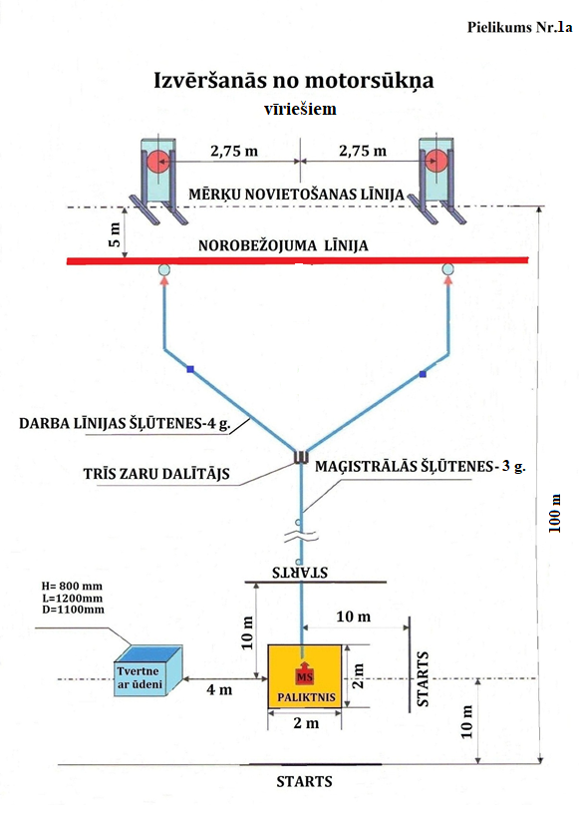
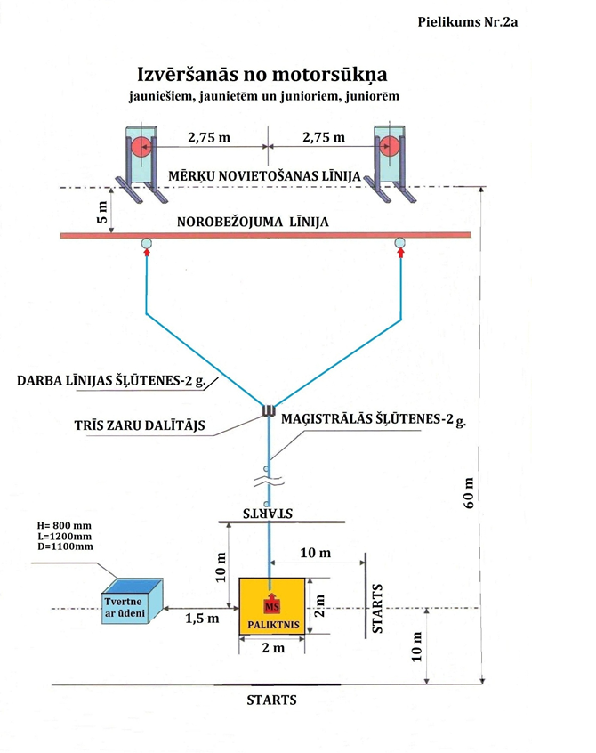

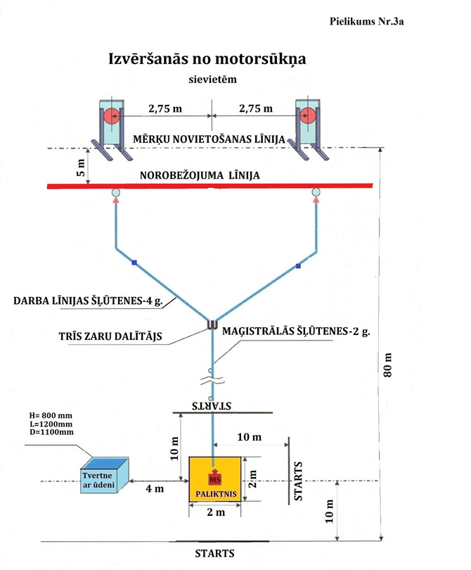

Pielikums Nr.4

______________________________________________komandas
(komandas nosaukums)

P I E T E I K U M S

Valsts ugunsdzēsības un glābšanas dienesta

Rīgas reģiona pārvaldes
sacensības ugunsdzēsības sportā

“Brašais ugunsdzēsējs”

Rīgā, 2023.gada 9.augustā

___________grupa

Nr.  p.k. | Vārds, uzvārds | Amats  (VUGD komandām) | Paraksts*
1.
2.
3.
4.
5.
6.
7.

* - sacensību dalībnieks ar savu parakstu apliecina, ka uzņemas atbildību par savu veselības stāvokli un drošības pasākumu ievērošanu sacensību laikā

Komandas pārstāvis:______________

________________
datums

